621034 🌱 SPREJ NA INDUKČNÍ A SKLOKERAMICKÉ DESKY
- Hloubkové čištění, naprostá ohleduplnost k povrchům
Nový specifický sprej pro indukční a sklokeramické varné desky je ideálním řešením pro ty, kteří hledají efektivitu, jemnost a udržitelnost.
Přírodní enzymatické složení, bez kyselin a abraziv. Hloubkové a jemné čištění pro vysoce kvalitní povrchy. 500 ml.
Speciální sprej pro každodenní čištění indukčních a sklokeramických varných desek. Jeho inovativní složení, založené na speciálním enzymu a povrchově aktivní látek rostlinného původu, umožňuje důkladné čištění a odvápňování bez použití agresivních nebo abrazivních kyselin, takže je ideální i pro choulostivé povrchy. Nezanechává žádné viditelné pruhy

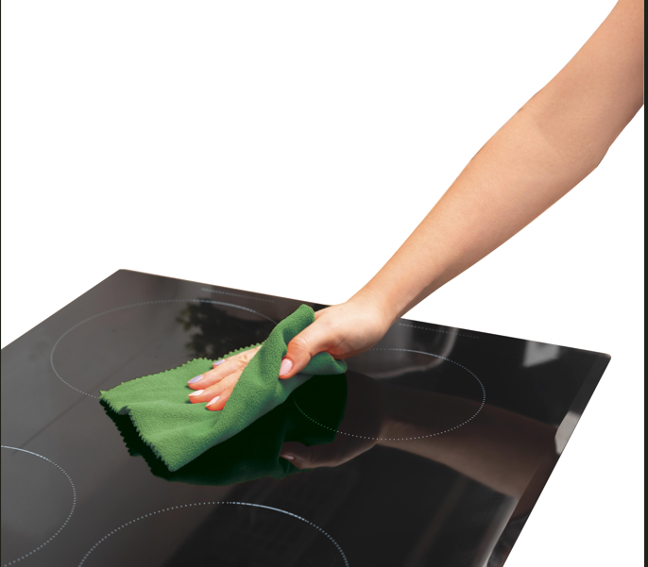

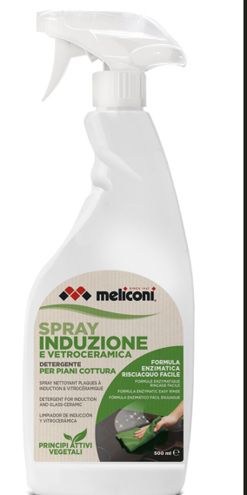
Klíčové vlastnosti

• Enzymatické složení: účinně rozpouští mastnotu a zbytky bez poškození povrchů, a to jediným pohybem.
• Rostlinné povrchově aktivní látky: přírodního a biologicky odbouratelného původu. Účinné, biologicky odbouratelné a šetrné k životnímu prostředí.

Dvojí funkce:
1. Díky enzymatickému působení odstraňuje mastné skvrny, skvrny od vody a vodní kámen v jednom kroku.
2. Umožňuje značnou úsporu vody a času díky vysoké účinnosti a snadnému oplachování. Ideální pro každodenní použití, bez plýtvání.

• Neobsahuje agresivní kyseliny: šetrný k jemným povrchům
• Neobsahuje abrazivní látky: neškrábe, neničí
• Vyrobeno v Itálii

🧼 Návod k použití
1. Nastříkejte přípravek přímo na studený povrch, který chcete vyčistit.
2. Očistěte vlhkým hadříkem nebo houbou.
3. Nechte několik sekund působit a poté důkladně opláchněte čistou vodou.
4. V případě odolnějších nečistot nechte působit déle a poté opláchněte.

🧴 Formát
• Láhev 500 ml

🔬 Složení (Nařízení 648/2004):
• <5 % Kationtové povrchově aktivní látky, Neiontové povrchově aktivní látky; Enzymy, Parfemace.

💡 Proč zvolit indukční a sklokeramický sprej Meliconi:
✨Přírodní enzymatické složení: odstraňuje mastnotu a vodní kámen jedním pohybem
✨Rostlinné povrchově aktivní látky: účinné, biologicky odbouratelné, šetrné k životnímu prostředí
✨Ekologický: Vyrobeno z biologicky odbouratelných složek a bezpečné pro životní prostředí.
✨ Bez agresivních kyselin: šetrný k jemným povrchům
✨ Bez abraziv: neškrábe, neničí
✨ Šetří čas a vodu: snadno se oplachuje

